Jakob und Wilhelm Grimm
Zajęcia w ramach innowacji pedagogicznej
„Wissen macht Spaβ” realizowanej w naszym przedszkolu.
- Brüder Grimm – Jakob und Wilhelm
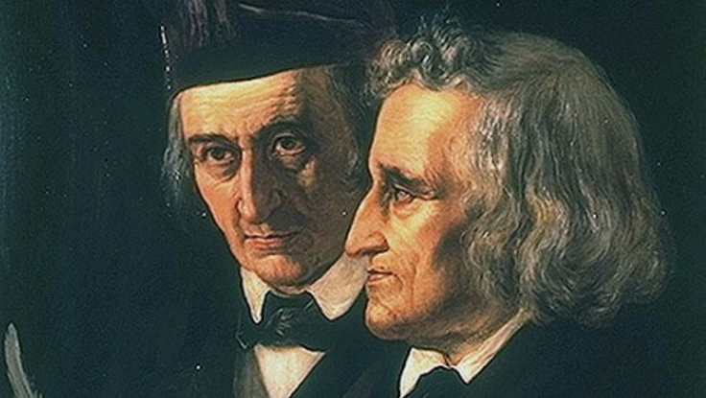

- Geburtort – miejsce urodzenia

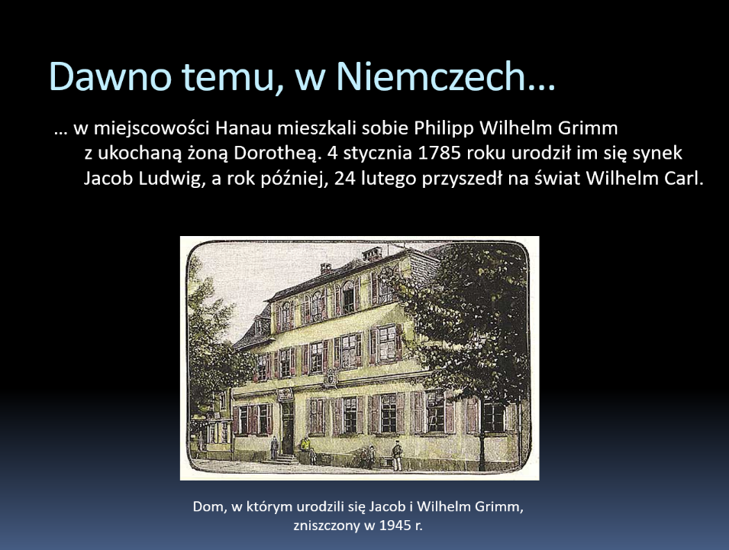

- Die Märchen von Brüder Grimm – bajki braci Grimm

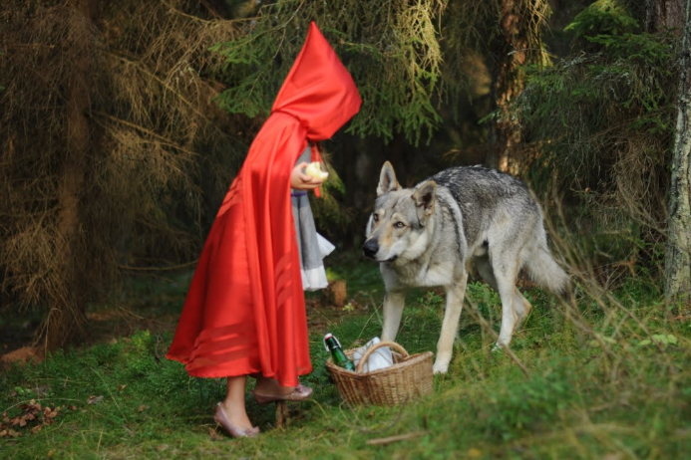

Rotkäppchen

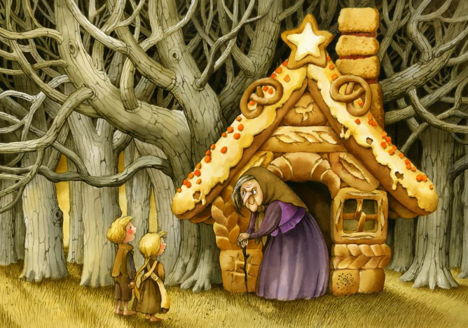

Hänsel und Gretel

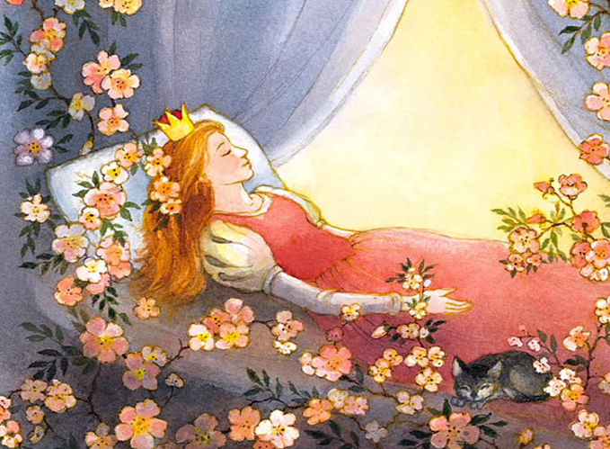

Dornröschen

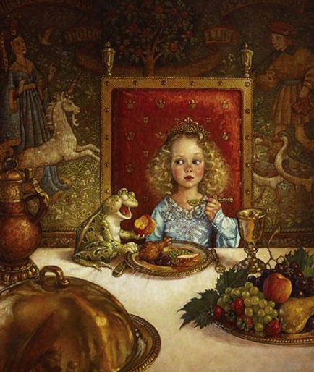

Froschkönig

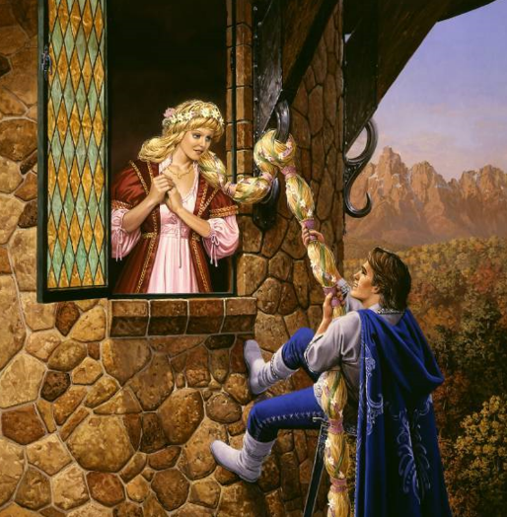

Rapunzel

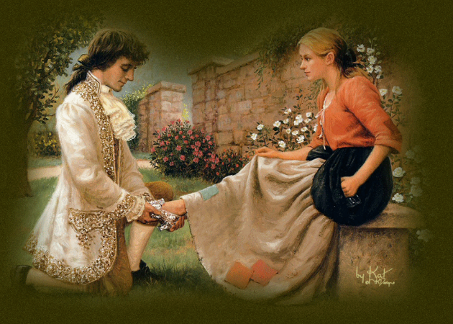

Aschenputtel

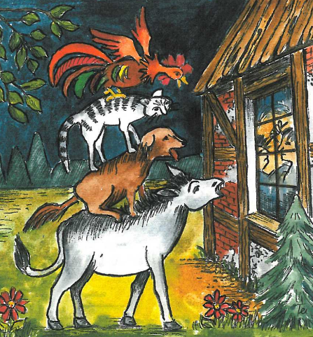

Bremer Stadtmusikanten

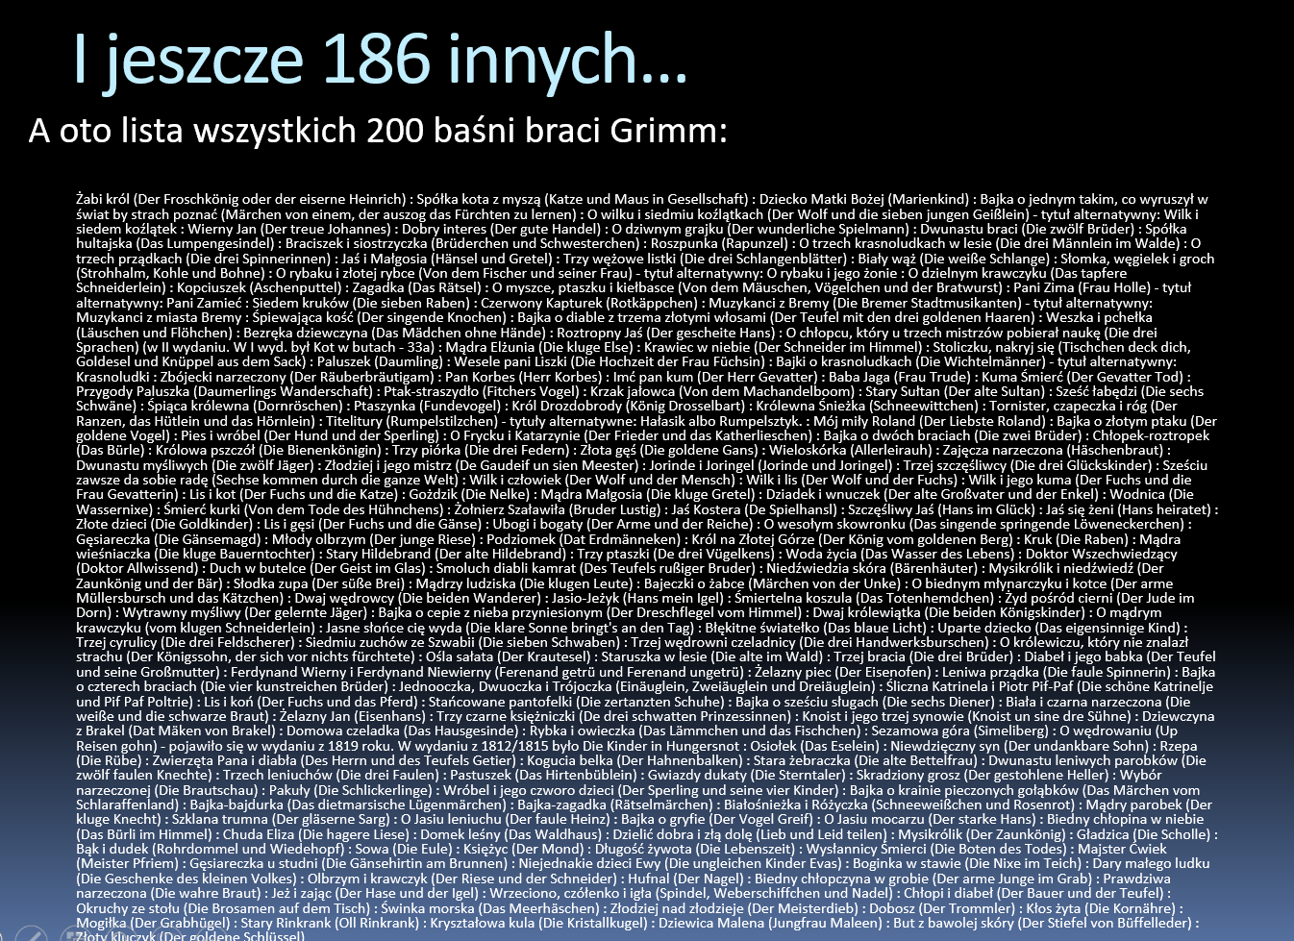

- „Rotkäppchen” von Brüder Grimm.
Link do bajki: https://youtu.be/eQRbeA-g9Hk
